PERIODE 2- Semaine 2 Semaine du mardi 12 novembre 2013
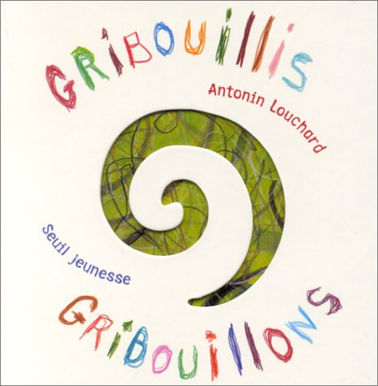 | Pourquoi ce livre ?  Pour ses rimes amusantes qui invitent à gribouiller pour dessiner.  « Gribouillis, gribouillages.... des oiseaux dans le feuillage. Gribouillis, gribouillons... de la laine pour les moutons. Gribouillis, gribouillures... c'est ma nouvelle coiffure. Gribouillis, gribouillis.... c'est la queue de la souris. »
Déroulement:
ACCUEIL (8H20-8h45):
COMPETENCE (devenir élève) : savoir différer la satisfaction de ses intérêts particuliers. Respecter les règles de la vie de la classe.
Accueil des élèves et de leur famille. L'enseignante accueille ses élèves, leur dit bonjour et leur demande de répondre en disant à leur tour « BONJOUR ».
L'affichage de la carte de présence est l'occasion de leur faire observer l'initiale de leur prénom sur celle-ci avant d'être affichée.
Des ateliers autonomes sont proposés pour les élèves qui le désirent, les autres vont jouer dans les coins-jeux

REGROUPEMENT 1 (8h50) : RITUELS DU MATIN
COMPETENCE (s'approprier le langage) : Participer activement au regroupement. Répondre aux sollicitations de l’adulte en se faisant comprendre. Manifester le désir de parler.

Les enfants se regroupent sur les bancs après avoir rangé la classe.
Moment des rituels du matin: Bonjour, chanson ohé du bateau (voir semaine 1), appel, repérage des absents et dénombrement.

EVEIL CORPOREL (9h) :
COMPETENCE (Agir et s'exprimer avec son corps/ La voix et l'écoute) : s'exprimer sur un rythme musical; exprimer des émotions par le geste ou le déplacement.
Dans le hall, les élèves se placent en rond. Sur une musique douce, réveil du corps.

Ensuite, les enfants qui le souhaitent peuvent aller aux toilettes, les autres s'installent sur les bancs et prennent un livre.
Pendant ce temps, la maîtresse installe les ateliers.
Langage oral autour de la présentation des ateliers : discussion sur le/les projets en cours, reformulation des consignes par les élèves, et mise en place des ateliers. (9h10) :

MARDI : Gaufrette est heureuse de nous présenter un autre artiste qui peint des gribouillis : Otto Zitko. Elle nous montre une reproduction d’une œuvre. Nous la regardons. Nous commentons. Elle nous dit qu’elle aussi sait tourner tourner tourner… Elle nous montre le beau gribouillis qu’elle a fait comme Zitko. Elle est très fière d’elle et met les élèves à l’épreuve. Elle veut voir s’ils réussiront à faire un gribouillis qui tourne !!!

MERCREDI : Gaufrette est fière des élèves et les félicite. Elle nous propose de mimer le geste de rotation utilisé. On tourne on tourne on tourne.

VENDREDI : Gaufrette nous propose de regarder tous nos dessins créés avec nos gribouillages. Mini expo sur le tableau et le fil de séchage des peintures.

Les ateliers sont à organiser sur 3 matinées en 6 temps de travail : 9h20 et 11h.
LUNDI : férié
JEUDI : grève

ATELIERS:
Domaines | Objectifs | Compétences | Activités pédagogiques | Dispositifs
Atelier dirigé par l’enseignante.
Pour s’acheminer vers le geste de l’écriture  Déplacement du bras  Latéralisation | Apprendre à déplacer son bras en acquérant une posture correcte aux activités graphiques.  Travailler le déplacement horizontal | Apprendre à contrôler son geste.  Imiter des gestes amples. | 1-Nous allons étaler la peinture avec la tranche de notre main pour comprendre comment on déplace son bras.  - On place une main sur la gommette verte, la M dépose un pâté de peinture et l’élève l’étale vers la droite.  RAPPEL DU TRAVAIL AVEC LES CUBES.  2- L’élève va gribouiller vers la droite.  Il garde une main sur la gommette, l’autre prend la baguette. Je gribouille sur la peinture de la gauche vers la droite.  ATTENTION : la gommette est verte si l’enfant est droitier dans ce cas il posera la gauche sur celle-ci.  S’il est gaucher, placer une rouge pour la main droite.  Système feu vert pour le départ/ feu rouge pour la fin. | - Bandes de papier découpées dans des feuilles A4  - Gommettes vertes et rouges  - Peinture  - Blouses  - baguettes
- Ateliers autonomes lancés par la maitresse
Pour s’acheminer vers le geste de l’écriture | S’entraîner à tenir le crayon entre le pouce et le majeur. | Apprendre à contrôler son geste. | La maîtresse propose aux élèves de gribouiller pour dessiner.  « Vous allez gribouiller le feuillage des arbres puis des fleurs. »  Veiller à la tenue du crayon pour chaque élève avant de les laisser seul. | - Page du livre A toi de gribouiller d’Hervé Tullet :  - Des arbres sans feuillage et des tiges de fleurs.  - Craies Plastidécor de Bic en triangle
Découvrir le monde  Pour s’acheminer vers le geste de l’écriture | Trier selon 1 critère: la couleur.  Aligner sur une ligne horizontale des objets. | Reconnaître, nommer, décrire, comparer, ranger et classer des objets selon leurs qualités et leurs usages. | Les élèves doivent faire des lignes de couleurs. | - Grilles de coloredo  - Ronds de couleurs du coloredo
Découvrir le monde | Trier selon 1 critère: la couleur. | Reconnaître, nommer, décrire, comparer, ranger et classer des objets selon leurs qualités et leurs usages. | Jeu des abaques.  Consigne donnée : Les élèves doivent mettre les objets d'une même couleur sur une tige. | - Abaques  - formes de couleurs
Atelier encadré par l’Atsem
Percevoir, sentir, imaginer, créer | Expérimenter le geste circulaire autour d’un repère. | Apprendre à contrôler son geste.  Imiter des gestes amples. | 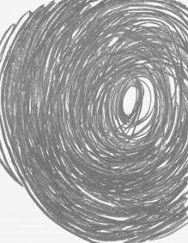  Je peins en tournant comme Otto Zitko.  Consigne: « Voici une peinture de Mr Zitko, tu vois comment il a fait, il tournait, tournait, pour t'aider je vais mettre un bouchon au milieu de ta feuille et tu devras tourner autour plein de fois comme Mr Zitko» | - Découper un carré dans des feuilles A2 noires  - Peinture fluo  - Pinceaux brosse n°12  - Barquettes  - Blouses  - Bouchons de petits pots  - Patafix

AGIR ET S'EXPRIMER AVEC SON CORPS (9h40-10h10): voir fiche « Lancer loin»
COMPETENCE: lancer loin un objet lesté, mesurer le résultat de son action.
ACTIVITE: lancer
OBJECTIF DE LA SEANCE: exercer les élèves à une action motrice élémentaire : la projection

REGROUPEMENT 2 après la récréation:
COMPETENCES (S'approprier le langage): Comprendre, acquérir et utiliser un vocabulaire pertinent.

MARDI : Retour de récréation, moment de relaxation: exercice de respiration (inspiration-expiration) l'expiration est accompagnée de gestes qui indiquent qu'ils lancent loin d'eux leur énervement.
Je présente le livre Gribouillis Gribouillons. Je le lis. Les enfants réagissent librement aux illustrations.

MERCREDI : Retour de récréation, moment de relaxation: exercice de respiration (inspiration-expiration) l'expiration est accompagnée de gestes qui indiquent qu'ils lancent loin d'eux leur énervement.
Je présente le livre Gribouillis Gribouillons. Je le lis. Faire l’inventaire des divers gribouillis pour dessiner.

VENDREDI : Retour de récréation, moment de relaxation: exercice de respiration (inspiration-expiration) l'expiration est accompagnée de gestes qui indiquent qu'ils lancent loin d'eux leur énervement.
Je présente le livre Gribouillis Gribouillons. Je le lis. Gaufrette m’interrompt dans ma lecture et change les rimes.
Exemple : je lis « gribouillis gribouillage » elle poursuit « de la laine pour les moutons ». Demander aux élèves si c’est juste. Constater en tournant la page et en observant l’illustration.

BILAN :

